УДК 537.6
Ускорение шага алгоритма метрополиса для двухмерной модели изинга
Кадыров А.В.
Башкирский государственный университет, г. Уфа, Россия

Ферромагнетики могут состоять из доменов конечного размера, в которых спины атомов имеют одинаковое направление (по-другому, говорят, что существует дальний порядок магнитных моментов атомов). Если к такому материалу приложить магнитное поле, разные домены выстраиваются, и материал становится намагниченным. При повышении температуры, намагниченность уменьшается, а при прохождении точки Кюри, система испытывает фазовый переход, при котором намагниченность пропадает [1].
В качестве модели ферромагнетика рассмотрена двухмерная модель Изинга в приближении ближайшего соседа на квадратной решетке со стороной частиц из фиксированных в пространстве частиц, а спины которых (проекции спинов на ось ) могут принимать 2 значения:
(1)
(2)
(3)
Формулы для ускорения шага алгоритма Метрополиса:
(4)
(5)

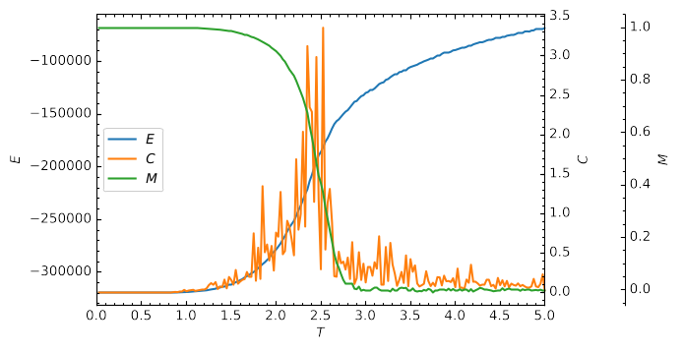

Рис. 1. График кривых энергии , теплоемкости и намагниченности от температуры
На рис. 1 представлен расчет кривых, каждая из которых с 200 точками, для системы 160000 частиц без внешнего поля с энергией взаимодействия . Теплоемкость расходится в точке Кюри . На графике теплоемкости приблизительно в наблюдается резкий пик.
Программа расчета написана на языке программирования Python с применением библиотек NumPy для векторизации вычислений и Numba для трансляции кода на Python с NumPy в производительный машинный код. Расчет на рис. 1 занял 33.2 секунд на компьютере с процессором Intel Pentium 4415U и операционной системой Ubuntu 20.04.

Литература
- Ising E., Beitrag zur Theorie des Ferro- und Paramagnetimus // Hamburg, 1924
- Биндер К., Хеерман Д. В., Моделирование методом Монте-Карло в статистической физике // Наука, М., 1995, 144 с.
© Кадыров А.В., 2021 г.

